Установка модуля «sinusdocker»

Нам понадобиться 1 виртуальная машина и whmcs

На сервере с whmcs нам необходимо установить whmcs и модуль «sinusdocker»

На виртуальной машине нам необходимо сначала установить docker затем shipyard

**Установка docker (CentOS7)**

1. Для начала рекомендую обновить все существующие пакеты до актуального состояния

yum update -y

1. Добавляем репозиторий докера

tee /etc/yum.repos.d/docker.repo <<-'EOF'  
[dockerrepo]  
name=Docker Repository  
baseurl=https://yum.dockerproject.org/repo/main/centos/7/  
enabled=1  
gpgcheck=1  
gpgkey=https://yum.dockerproject.org/gpg  
EOF

1. Установка самого докера

yum install -y docker-engine

1. Включаем сервис докера

systemctl enable docker.service

1. Запускаем докер

systemctl start docker

1. Для того что бы проверить что у нас все правильно работает запустим тестовое приложение.

docker run --rm hello-world

Вы должны получить что-то вроде :

Hello from Docker!

This message shows that your installation appears to be working correctly.

**Установка shipyard (CentOS7)**

curl -sSL https://shipyard-project.com/deploy | bash -s

После установки мы получим такое сообщение:

Shipyard available at http://192.168.0.5:8080

Username: admin Password: shipyard

**На этом установка docker и shipyard завершена.**

**Установка модуля для WHMCS**

1. Скачиваем модуль в архиве

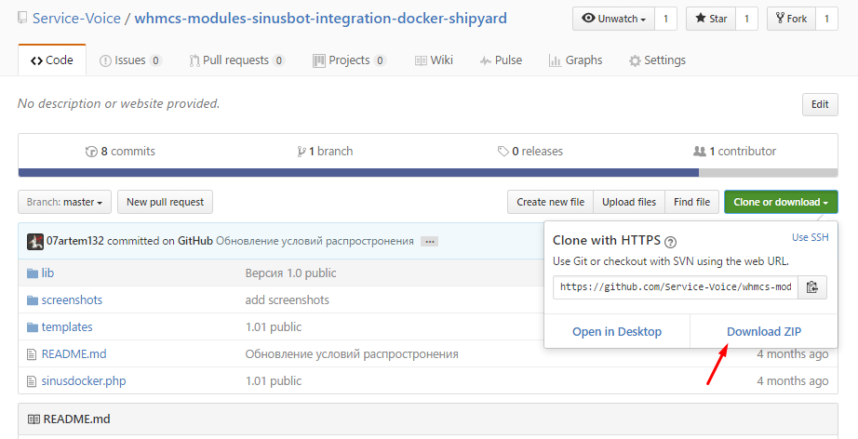

1. Разархивируем архив и помещаем содержимое в : **WHMCS**/modules/servers/sinusdocker

*Под **WHMCS** в пути подразумевается папка с установленной whmcs

2. Переходим в: настройки->продукты/услуги->сервера

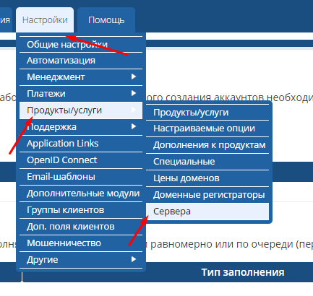

1. Нажимаем добавить новый сервер

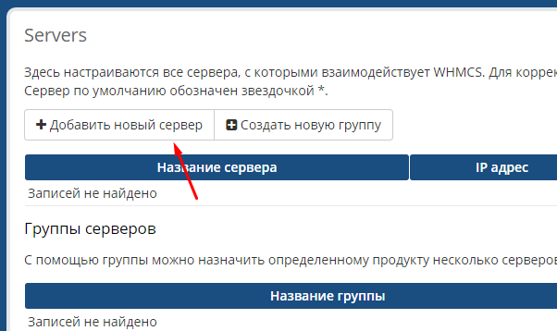

1. Указываем ip и хостнейм (в моем случае нет домена указывающего на мой ip по этому значения будут одинаковы).

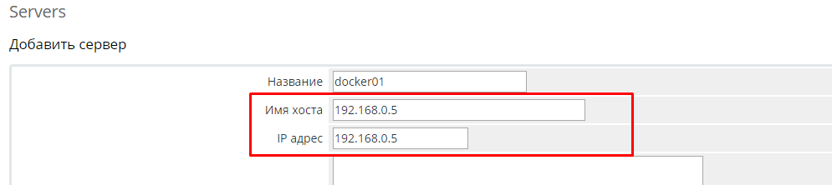

1. Выбираем тип модуля «SinusBot docker» и вводим логин и пароль

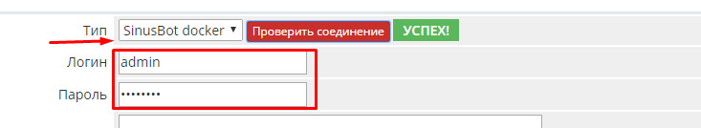

1. Если у вас отличается порт shipyard нажмите с низу галочку «Переопределить порт на указанный» и введите свой порт

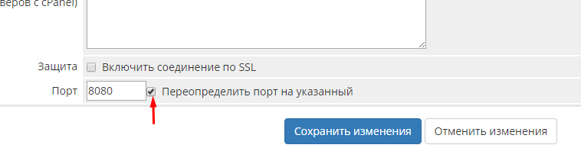

1. Если вы используете SSL поставьте галочку «Включить соединение по SSL»

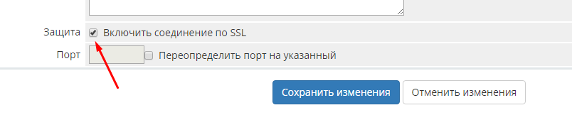

1. После чего нажмите “Проверить соединение”

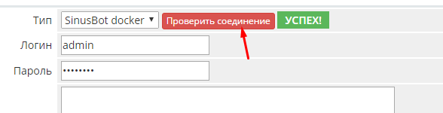

Должно быть «успех» если иное значить вы что-то сделали не так или это баг ☺